Муниципальное бюджетное учреждение
дополнительного образования
центр творчества «Темп» г. Амурска
Амурского муниципального района Хабаровского края

Представление педагогического опыта

«Песня как элемент драматизации во внеурочной деятельности
при обучении английскому языку»

Мещерова Галина Константиновна,
педагог дополнительного образования
МБУ «Темп», г. Амурск

г. Амурск
2021

Песня как элемент драматизации во внеурочной деятельности
при обучении английскому языку

Г. К. Мещерова,
педагог дополнительного образования
МБУ «Темп» г. Амурск
Однажды музыкант и автор песен Курт Кобейн сказал: «Все можно пережить, если подобрать нужную песню».

Так и с английским языком. Можно намного облегчить процесс обучения языку, если на занятиях правильно использовать аутентичные песни, так как они способствуют совершенствованию навыков иноязычного произношения, являются мощным средством усвоения и расширения лексического запаса, в песнях лучше усваиваются и активизируются грамматические конструкции. Кроме того песни содействует эстетическому воспитанию обучающихся, сплочению коллектива, более полному раскрытию творческих способностей каждого. А песня как элемент драматизации делает процесс обучения языку более увлекательным как для обучающихся, так и для педагогов.
Аутентичная песня может быть использована на различных этапах внеурочного занятия.
1. Песня на начальном этапе для формулировки темы занятия, введения нового грамматического материала (употребление неопределенного артикля a/an).
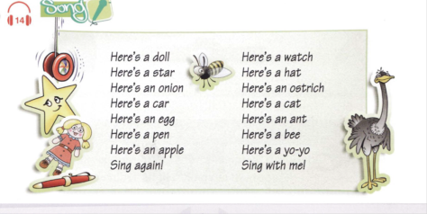
- Педагог предлагает обучающимся ознакомиться с песней. Разобрать незнакомую лексику;
- предлагает найти в тексте грамматическое явление, отличающееся по форме, но имеющее один смысл.
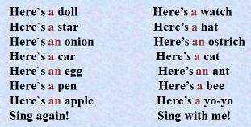

- обсуждают правила употребление неопределённого артикля на примере данной песни;
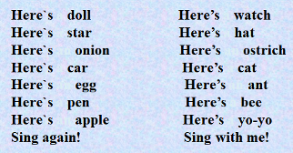

- после введения нового грамматического материала, педагог предлагает учащимся еще раз прочитать и запомнить текст песни, вставить пропущенные слова;
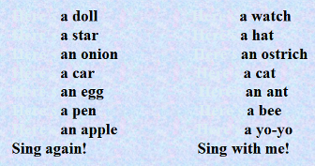

1. На данном этапе работы обучающиеся уже достаточно хорошо запомнили тест песни. Они прослушивают и исполняют песню. После этого можно предложить исполнить песню в разных стилях (рок певцы, реп исполнители, оперные певцы, и т.д.).
Обучающиеся с большим удовольствием примеряют на себя роли разных музыкантов, подражают их манере исполнения, имитируют разные музыкальные инструменты, показывают характерные для определенного музыкального стиля движения.
Для закрепления грамматического или лексического материала можно предложить обучающимся игру «Режиссеры». Для примера рассмотрим песню для закрепления грамматических оборотов there is/there are и лексики по теме «школьные принадлежности» «There are pencils in the classroom» из УМК Kid’s box 1.
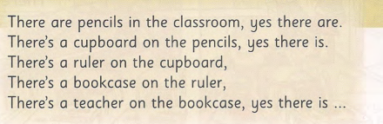

- Педагог делит класс на несколько групп. Каждая группа - это агентство, занимающееся производством музыкальных видеоклипов.
- Педагог выдает текст песни, предлагает обучающимся прослушать ее и сделать каждой группе видеоклип. Заранее педагог может приготовить листы ватмана, бумагу, фломастеры, карандаши, клей - все, что может пригодиться ребятам для создания видеоклипа.
- Участники группы работают над сюжетом песни, распределяют роли, готовят необходимые декорации, репетируют видеоклип.
- Педагог предлагает каждой группе представить свои работы. После выступления всех обучающихся педагог может показать оригинальный видеоклип на данную песню.
- На заключительном этапе работы обучающиеся обсуждают свои видеоклипы, сравнивают с оригиналом.
Такой способ работы является хорошим примером того, как песню можно превратить в сюжетно-ролевую игру, и тем самым сделать этап закрепления грамматического или лексического материала более увлекательным и эффективным.
Ни для кого не секрет, что неправильные глаголы - это одна из самых больших сложностей для изучающих английский язык. На что только ни идут педагоги, чтобы решить эту проблему и сделать процесс запоминания более продуктивным и интересным. Так учитель английского языка, Джейсон Р. Левин (Fluency MC) сочинил реп композицию неправильных глаголов (https://www.youtube.com/watch?v=tkc5Qv6RPDk)/. Данную песню можно также превратить в сюжетно-ролевую игру, устроить реп состязание среди учащихся.
- Педагог делит класс на несколько групп.
- Каждой группе выдается часть текста песни только с одной формой глагола. Обучающимся нужно дописать недостающие формы.

1
The microphone I take ( )
You shake ( ).
Wake ( ) to the style I’m creating.
Think ( ).
Seek ( ).
Listen to the lesson
that I teach ( ).
Don’t sleep ( ).
I creep ( ).
I sneak ( ).
You leap ( ).
I keep ( ) having fun.

2
I’m never beat ( ).
I win ( ).
Do ( ).
Begin ( ).
Shoot ( ) - no, I don’t own a gun.
I lead ( )
so I can feed ( )
the knowledge you need,
straight to your head.
When I bring ( ) it,
you catch ( ) it.
Sit back. Relax.
Don’t fight ( ) it.

3
Please don’t freeze ( )
when I speak ( ).
It’s real. You can feel.
I don’t steal ( ).
I choose ( )
the very best rhymes and
write ( )
them into my lines and into your mind.
When we meet ( )
I’ll bet ( )
I will let you forget ( ).
I get ( )
every head nodding
don’t think about stopping.

- Затем каждой группе предстоит принять участие в реп - состязании, исполнить свою часть песни. Могут выступать все участники группы, или обучающиеся выбирают одного представителя.
- На заключительном этапе работы педагог и обучающиеся оценивают работу друг друга, правильность, манеру исполнения, артистизм.
2. Песню можно использовать для релаксации в середине или в конце занятия с целью снятия напряжения и восстановления работоспособности и т.д. А еще можно совместить полезное с приятным. На занятиях с младшими школьниками мы часто играем в музыкальную игру « Игрушка по кругу».
- Педагог выбирает одну из разученных песен, повторяет ее с обучающимися.
- Затем педагог передает мягкую игрушку (мячик) по кругу или по рядам пока играет музыка. Как только музыка умолкает, ребенок, в руках которого оказалась игрушка, должен показать движение из песни, а остальные ребята должны пропеть строчку с этим движением.

Таким образом, обучающиеся снимают напряжение и усталость, а также повторяют и закрепляют пройденный материал. А для некоторых ребят такой способ работы является хорошей тренировкой уверенности в себе, учащиеся преодолевают свой страх выступать перед аудиторией.

